通过ISO9001认证、江苏省高新技术企业

TS-3000型荧光定硫仪
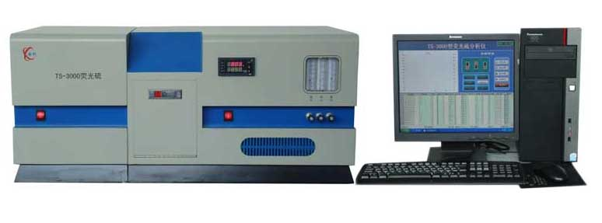
——分析仪器系列产品
主要特点
- 灵敏度高：
TS-3000型紫外荧光测硫仪采用紫外荧光法测定总硫含量，提高了抗杂质干扰的能力，避免了电量法对滴定池的繁锁操作和因此带来的不稳定因素，使得仪器的灵敏度大为提高。系统关键部件采用进口器件，使得整机性能有了可靠的保证。
2、仪器执行标准为：
SH/T 0689－2000 轻质烃及发动机燃料和其他油品的总硫含量测定法（紫外荧光法）
ASTM D 5453 -2006 紫外线荧光测量法测定轻质烃,火花点燃式发动机燃料,柴油发动机油和发动机油中总硫量的标准试验方法； 欧洲标准编号 EN ISO 20846:2004 标准标题 石油产品 机动车燃料中硫含量的测定 紫外线荧光分析法；GB 17930-2011 车用汽油；GB 19147-2009 车用柴油
3、系统配置：
标准配置：打印机＋计算机＋TS-3000系统＋液体进样器
其它可选件：固体进样器、气体进样器
4、操作简便：
基于Windows2000(XP,Me,98)的中文操作界面，使操作更为方便、快捷。您只需轻击鼠标，就可完成所有的参数设置和条件选择，由计算机控制数据的采集、处理、贮存及打印。
姜堰市国创分析仪器有限公司
（姜堰创新分析仪器厂）
地址：姜堰市高新技术创业中心
（留学人员创业中心）

电话：0523-88899176 15152969000
传真：0523-88916168
E-mail：jyjxg@pub.tz.jsinfo.net
http://www. jschuangxin.com.cn

TS-3000型紫外荧光测硫仪的技术参数：
- 技术参数
基本参数：样品种类：液体、固体和气体
测定方法：紫外荧光法（S）
样品进样量：固体样品：1-20mg
液体样品：5-20μL
气体样品：1-5mL
测量范围：0.1 ～10000mg/L～百分含量（高浓度可稀释）
测量精度：
浓度值(ppm) | 进样量（μL） | RSD(％)
0.2 | 20 | 25
5 | 10 | 10
50 | 10 | 5
100 | 10 | 3
5000 | 10 | 3
控温范围：室温～1100℃
控温精度：±1℃
气源要求：高纯氩气：纯度99.98%以上 （硫含量大于10PPM可用普氩）
高纯氧气：纯度99.98%以上硫含量大于10PPM可用普氧）
电 源：AC220V±22V，50Hz±0.5Hz，1500 W
外形尺寸：主机：305(W)×460(D)×400(H)mm
温控：550(W)×460(D)×400(H)mm
重 量：主机：15kg
温控：30kg

姜堰市国创分析仪器有限公司
（姜堰创新分析仪器厂）
地址：姜堰市高新技术创业中心
（留学人员创业中心）

电话：0523-88899176 15152969000
传真：0523-88916168
E-mail：jyjxg@pub.tz.jsinfo.net
http://www. jschuangxin.com.cn

